Конспект открытого занятия по речевому развитию

«Наша дружная семья»

во второй младшей группе
Цель: продолжать формировать представления о семье; воспитывать любовь, уважение и заботливое отношение к членам своей семьи; развивать умение выражать свои чувства по отношению к близким людям, развивать диалогическую форму речи.
Задачи:
- Продолжать знакомить детей младшего дошкольного возраста с таким социальным явлением как семья.
- Закрепить знания о семье.
- Расширять и пополнять словарный запас детей новыми прилагательными и глаголами, закреплять использование их в речи.
- Закрепить умение образовывать в своей речи прилагательные с уменьшительно-ласкательными суффиксами.
- Воспитывать доброе, доброжелательное отношение к окружающим, вызвать хорошее настроение.
Методы и приемы:
Игровой: сюрпризный момент, дидактические игры: «Назови имя», «Назови ласково», пальчиковая гимнастика «Наша дружная семья», физкультминутка «Семейная зарядка».
Словесный: беседа, вопросы, указания, поощрения, художественное слово (загадки).
Наглядный: показ иллюстраций.
Материал и оборудование: картинки с изображением членов семьи, картинка с изображением всей семьи, сундучок, клубочек, колечки и веревочки, сердечки из картона.
Предварительная работа: рассказы детей о своих близких, рассматривание сюжетных картинок о семье, индивидуальные беседы с детьми о членах семьи, заучивание имени родителей.
Ход занятия.
(На паласе стульчики в рядочек, мольберт, столик, сундучок, картинки с изображением членов семьи)
Организационный момент (проводится в кругу).
Воспитатель:
Доброе утро, улыбнитесь скорее!
И сегодня весь день будет веселее!
Мы погладим лобик, носик и щечки,
Будем мы красивы, как в саду цветочки!
Воспитатель: Дети, посмотрите, какой необычный, волшебный сундучок я сегодня нашла. Хотите посмотреть, что в нем?
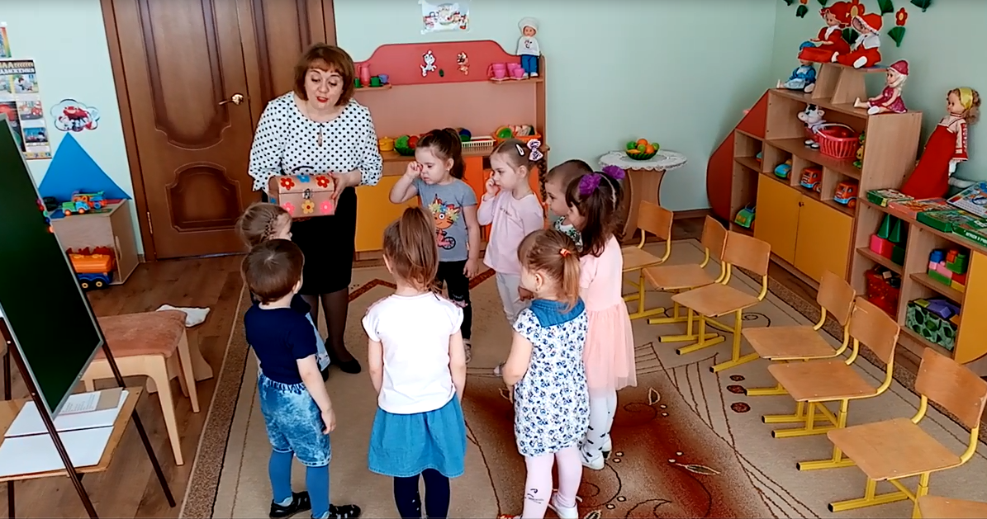
Дети: (ответ детей)
Воспитатель: Давайте посмотрим. Ребята, что это такое?
Дети: (клубок, нитка)
Воспитатель: Клубочек из ниток, правильно. Это клубок непростой, а волшебный. С помощью его мы сыграем в игру «Назови свое имя». Я предлагаю взять это клубок в руки и передавать его друг другу, называя свое имя, так мы с вами передадим друг другу хорошее настроение.
Воспитатель: Итак, начнем с меня, я Галина Михайловна, Ульяна, София …и т. д.
Воспитатель: Молодцы, а теперь присаживайтесь на стульчики. Дети, каждый из вас называл своё имя. А скажите, пожалуйста, кто же вам дал имя?
Дети: (Ответы: родители, мама, папа)
Воспитатель: Правильно, это ваши родители! У каждого из вас есть своя семья, у кого – то большая, у кого-то по – меньше. В семье все любят, заботятся и помогают друг другу.
А сейчас, я предлагаю вам отгадать загадки про семью.
Первая загадка:
В мире нет ее роднее, и умнее и добрее. Я скажу вам, дети, прямо, лучше всех на свете ….
Ответы детей: (мама)
Воспитатель: Молодцы, ребята, правильно! Это мама. (Выставляет картинку с изображением мамы). А вот и наша мама.
- Угадайте, кто же это?
Кто в семье высокий, смелый. Самый сильный и умелый?
Ответы детей: (папа)
Воспитатель: Это папа, правильно! (Выставляет картинку с изображением папы).
Следующая загадка: Кто любить не устает, пироги для нас печет, вкусные оладушки, это - наша...
Ответы детей: (бабушка)
Воспитатель: Молодцы, бабушка наша! Это бабушка (Выставляет картинку с изображением бабушки).
Воспитатель: А теперь я прочитаю еще загадку: Он трудился не от скуки, у него в мозолях руки. А теперь он стар и сед, мой родной любимый ...
Ответы детей: (дед)
Воспитатель: Да, ребята, правильно! Это дедушка. (Выставляет картинку с изображением дедушки).
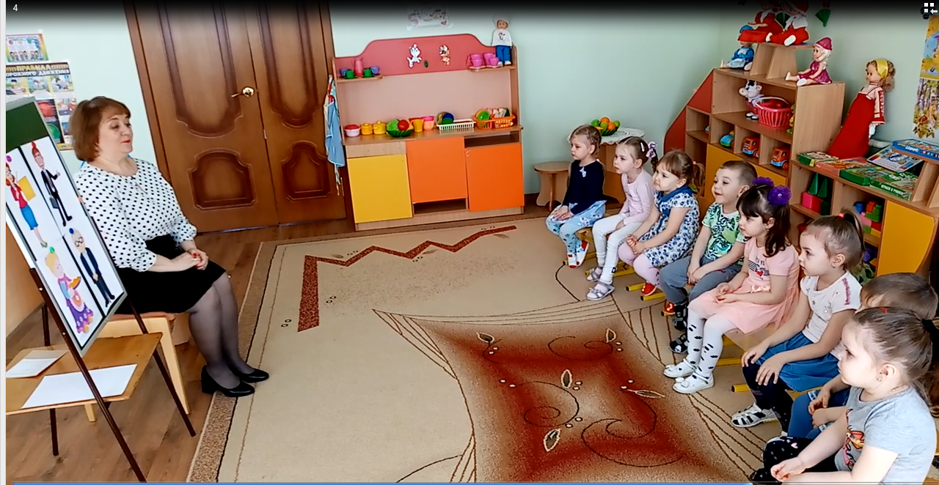
Воспитатель: Замечательно, все загадки отгадали. Ребята, давайте поиграем в игру «Назови ласково», сложим в «волшебный сундучок» ласковые слова для близких вам людей - для мамы, для папы, для бабушки и дедушки.
- Я открою сундучок, а вы будете называть ласковые слова, они будут долетать и наполнять его. Итак, начинаем!
Воспитатель: (Наводящие вопросы воспитателя)
-Лиза скажи, мама твоя какая? А у Есении какая? Когда мама обнимает вас, целует, жалеет. Она какая?
Ответы детей:
Воспитатель: Правильно ребята, мама: ласковая, добрая, милая, нежная.
Воспитатель: Когда мама модно одевается. Какая она?
Ответы детей:
Воспитатель: Правильно, модная.
Воспитатель: Когда мама улыбается, смеется. Какая она?
Ответы детей:
Воспитатель: Да, ребята, мама весёлая, радостная…
Воспитатель: А теперь для папы сложим в «волшебный сундучок» ласковые слова. Саша, твой папа, какой? А у Вероники и т.д.
Ответы детей:
Воспитатель: Конечно папа смелый, сильный, ловкий, умелый, заботливый, красивый.
Воспитатель: Молодцы ребята! Много слов вы подобрали и для папы.
- А давайте и для бабушки с дедушкой соберем нежные слова. (Дети называют ласковые слова для бабушки и дедушки). Ребята, дедушка и бабушка старше всех в семье, поэтому их нужно уважать и помогать им во всем.
Воспитатель: Ну и вот наш «волшебный сундучок» наполнен чудесными словами. Давайте вспомним, для кого мы собирали ласковые слова?
Дети: Для мамы, папы, бабушки и дедушки.
Воспитатель: А пока мы его закроем, чтобы наши слова не растерялись и не забылись, он ещё нам пригодится. (Воспитатель закрывает сундучок и выставляет картинку с изображением всей семьи).
Посмотрите, ребята, все эти люди вместе называются одним словом, каким? Правильно, семья. Семья – это взрослые и дети, которые живут вместе. Это те, кого мы больше всех любим, это наши родные.

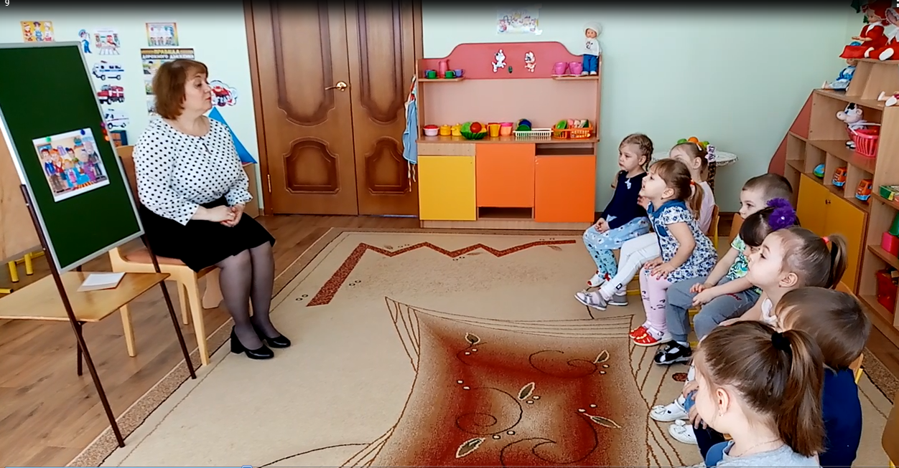
А теперь немножко отдохнем. Ребята, давайте покажем, как семья делает зарядку.
(Дети выполняют соответствующие движения.)
Физкультминутка «Семейная зарядка»
Осенью, весною,
Летом и зимой.
Мы во двор выходим
Дружною семьёй.
Встанем в круг, и по порядку
Каждый делает зарядку.
Мама руки поднимает.
Папа бодро приседает.
Повороты вправо-влево
Делает мой братик Сева.
А я сам бегу трусцой
И качаю головой.
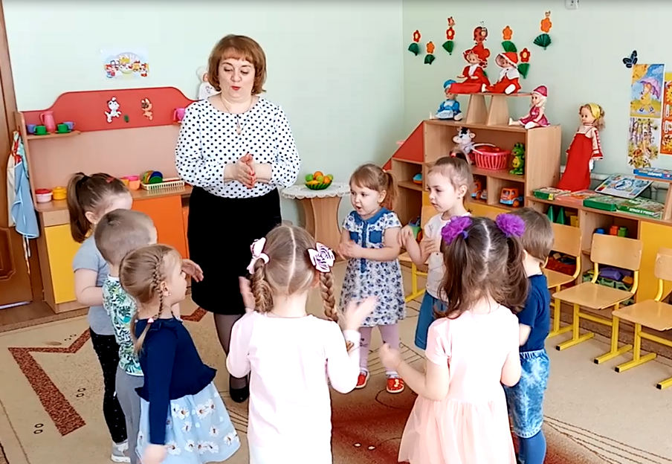
Воспитатель: А сейчас я предлагаю пройти за столы, в нашу мастерскую. Присаживайтесь. Сегодня мы будем делать бусы для мамы. У вас на столах лежат тарелочки, в которых веревочки и колечки, с помощью них мы будем делать бусы. Сейчас я покажу, как мы будем выполнять нашу работу. Мы берем веревочку и колечко, просовываем нашу веревочку в колечко. Затем берем еще одно колечко и тоже просовываем веревочку. И так мы делаем до тех пор, пока не закончатся все наши колечки. Вот такие красивые бусы у нас должны получиться. Всем понятно, как мы будем выполнять нашу работу? Но перед тем, как приступить к работе, давайте покажем нашу семью на ладошке.
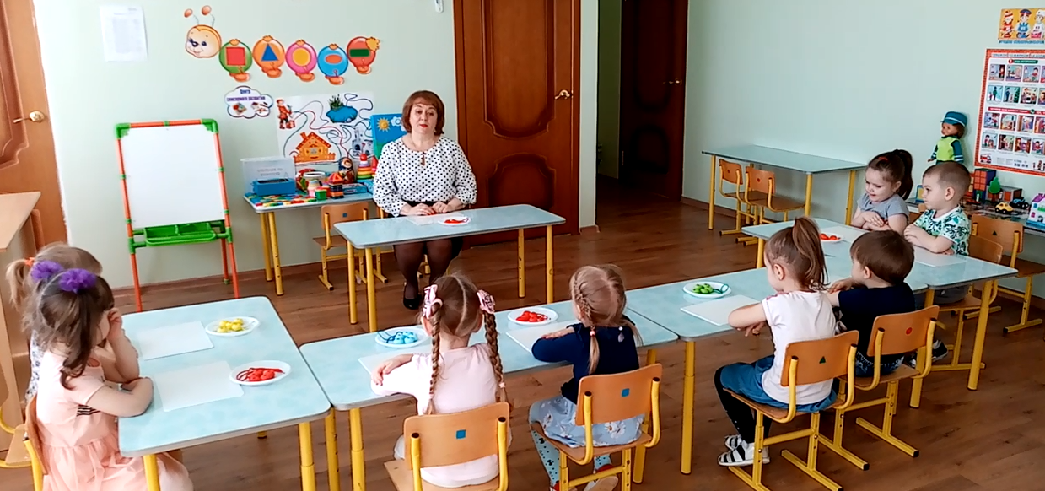
Пальчиковая гимнастика «Наша дружная семья»
Папа, мама, брат и я (Дети разжимают кулачки, начиная с большого пальца.)
Наша дружная семья (Энергично сжать руку в кулак несколько раз)
Вместе в доме проживаем, вместе маме помогаем (Энергично сжать руку в кулак несколько раз)
У меня есть папа. (Дети разжимают кулачки, начиная с большого пальца.)
У меня есть мама.
У меня есть бабушка.
У меня есть дедушка.
У меня есть брат, сестра
А у них есть – я.
Это вся моя семья. (Энергично сжать руку в кулак несколько раз)
Воспитатель: Хорошо, а теперь приступаем к работе.
(Дети выполняют работу под музыку)
Воспитатель: Молодцы ребята, у всех получились красивые бусы, мамы будут рады.
(Стоят в кругу)
Воспитатель: Ребята, о чем мы с вами сегодня говорили? (о маме и папе, бабушке и дедушке, о семье). Скажите, в какие игры мы играли? (назови свое имя, назови ласково). А что мы мастерили сегодня? (бусы для мамы).
А что вам больше всего понравилось?
Воспитатель: А помните, я вам говорила, что наш сундучок не простой, а волшебный. Давайте откроем его. (Открывает сундучок и показывает сердечки из цветной бумаги.) Ребята, смотрите, произошло чудо: каждое ласковое слово превратилось в сердечко.
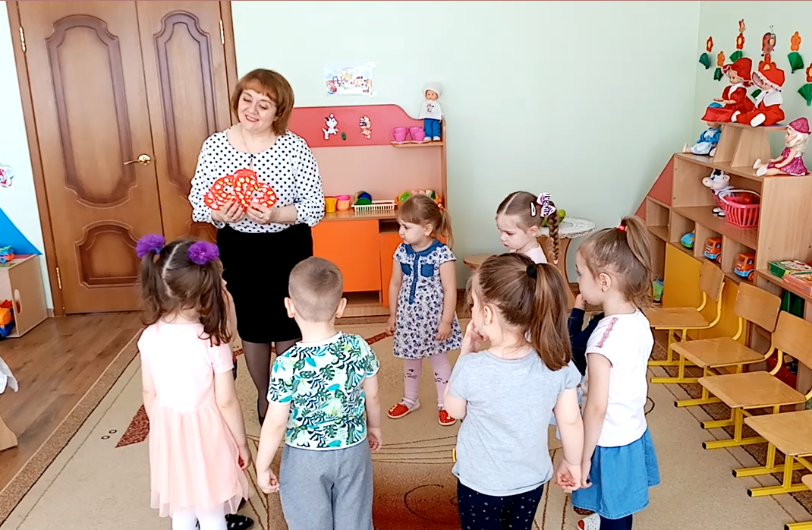
Сейчас я вам всем раздам по сердечку, а вы вечером, когда придете домой, подарите его кому хотите из вашей семьи, при этом обязательно вы должны сказать ласковые слова, которые мы сегодня собирали с вами в сундучок. Умнички, спасибо вам!

